一.登录数字华电（my.ncepu.edu.cn）
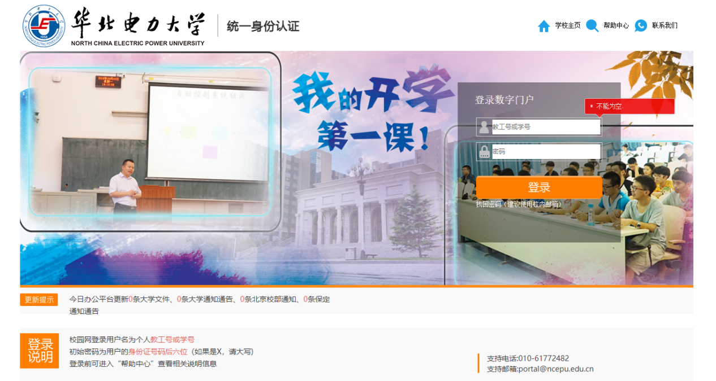
若忘记密码请联系资助中心或进群交流。
二.下拉找到学工系统（新）
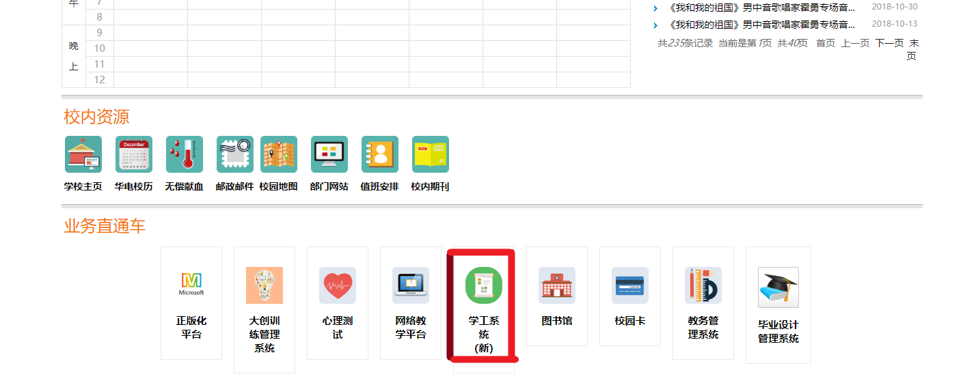
三.在上方搜索学生代偿
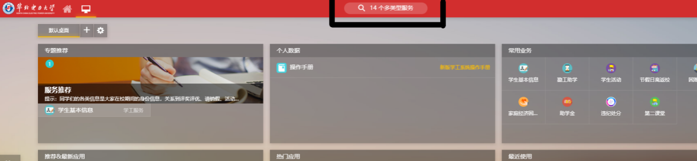
四.补偿代偿填写详细说明
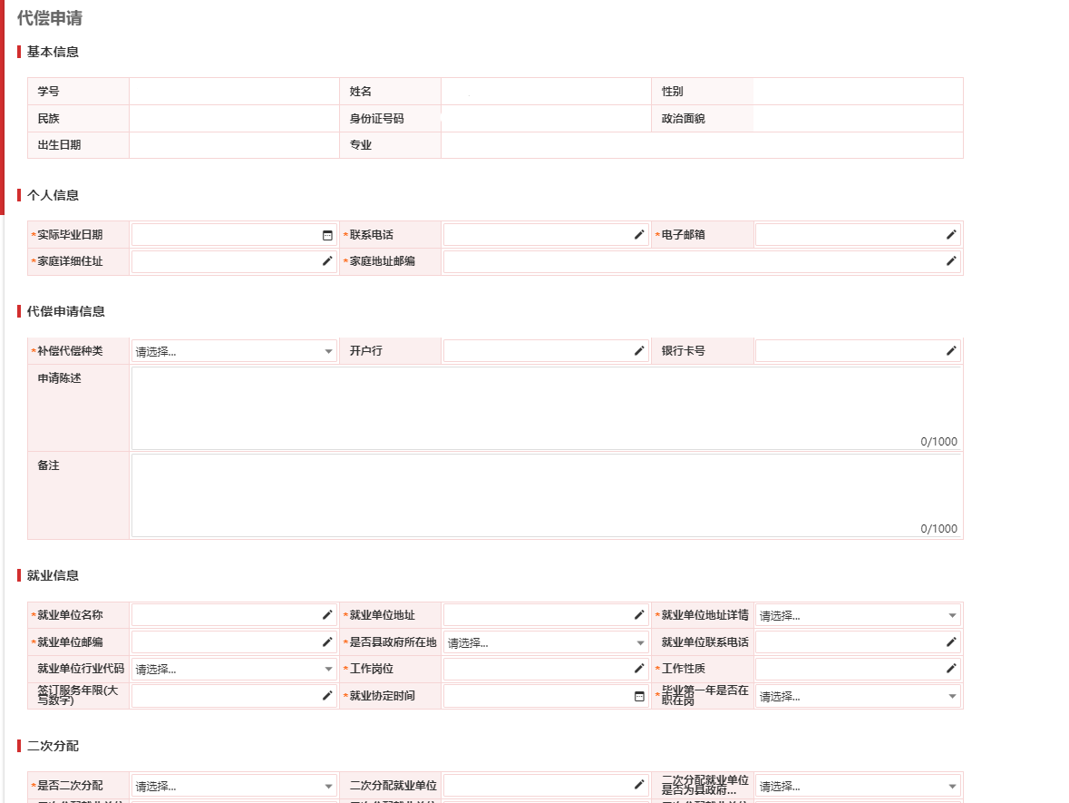

1.基本信息与个人信息
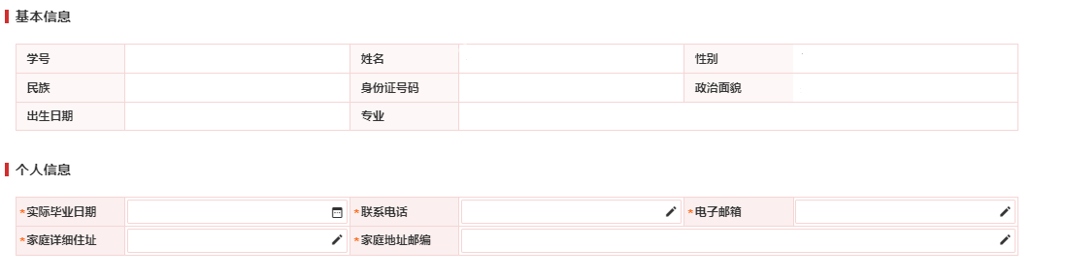
基本信息部分已经填好了，只是示例的图片上隐去了测试同学的信息。个人信息部分如实填写即可。例如，2020年获得的毕业证书，实际毕业时间一般为2020.6.30.
2.补偿代偿申请信息
补偿代偿种类分为学费补偿与贷款代偿
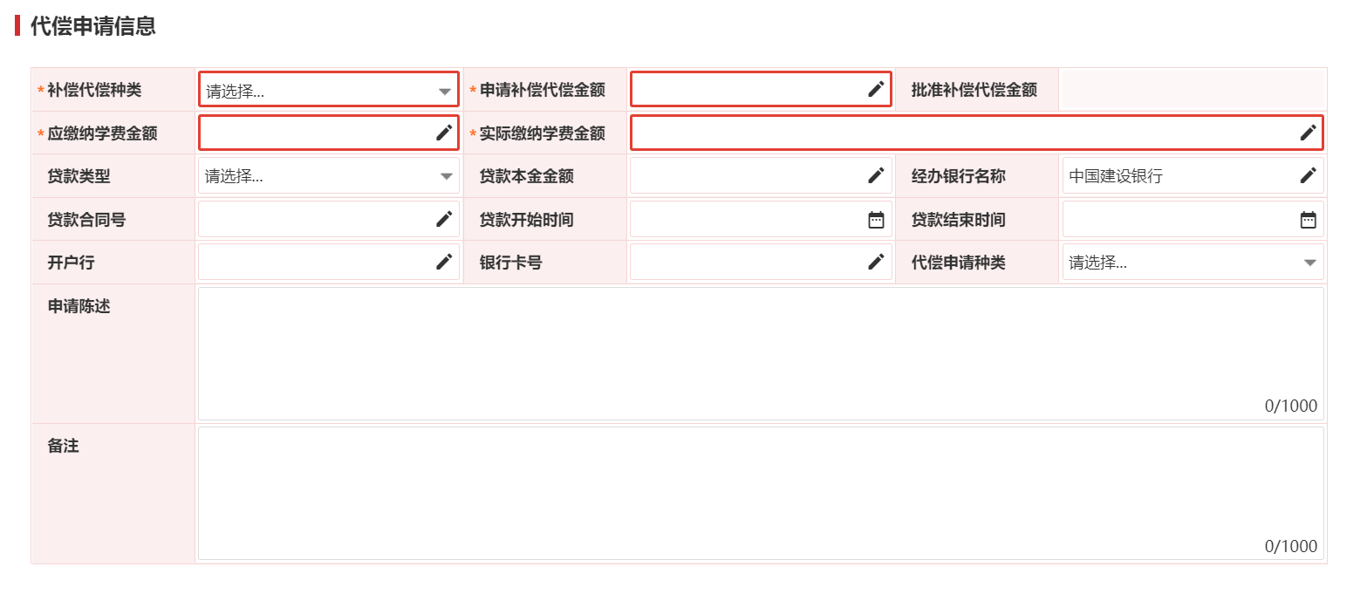
如实填写即可，开户行及银行卡号一栏是指把补偿代偿的钱打到哪张卡里。最好是学校发的建行卡，其次是其他支行的建行卡，再次是他行的银行卡。开户行一栏的填写必须精确到支行，如中国建设银行沙河支行，否则会影响到补偿金额的发放。另外，毕业生必须保证已缴纳所有学费，否则不得申请补偿代偿。
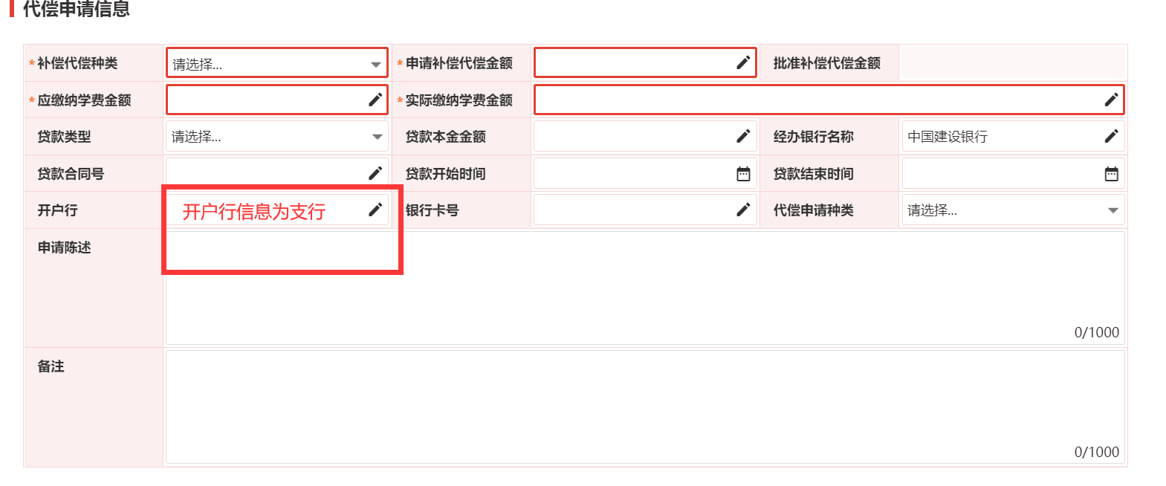
贷款代偿部分与学费补偿部分类似，如实填写即可。其中贷款类型分为生源地贷款，校园地贷款两种，毕业生按照自己的情况选择。
根据就业所在地区，选择中西部地区/北京市边远山区
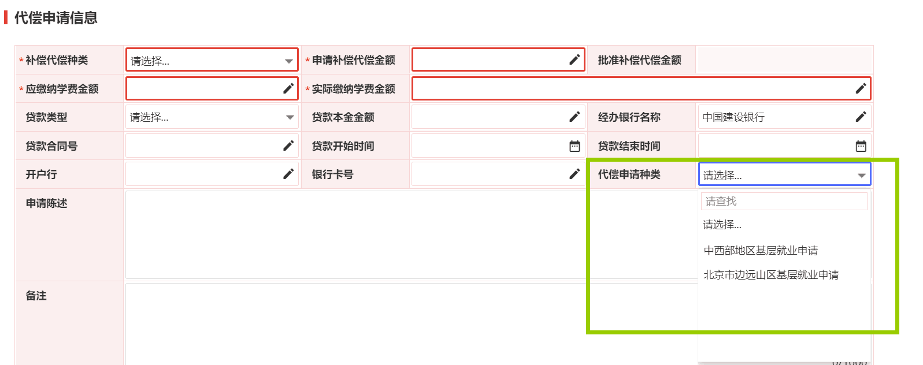
毕业生如有特别情况，请在备注中说明。
3.就业信息
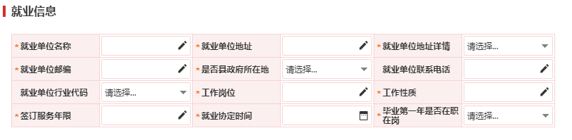
精确到乡、镇
数字需要大写
填写就业单位地址一栏时，务必精确到乡、镇一级，越详细越好。例如：某一位毕业生的就业单位地址为陕西省西安市高新区锦业路36号。在选择就业单位地址详情时，务必注意分级，下图为示例。在之后生成的就业证明及二次分配证明报表中，因系统无法精确到乡镇级，请各位毕业生在下载文档后填写上所处乡、镇级别的地址。
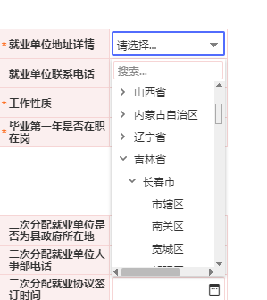

有些地区的就业单位地址在本系统是没有包括的。例如：位于甘肃的中核集团404。该单位为中央掌握的特别核技术单位，详细地址不对外开放。这部分就业单位没有涵盖的同学请在下载申请表后，在申请表上手动修改。
邮编，电话等信息如实填写。
工作岗位是指你工作的职位如技术员，值班员，施工，管理等。工作性质例如一线作业，行政管理等。有不清楚的地方可以询问所在单位人事部。
签订服务年限一栏的数字请大写，如叁年，肆年。

4.二次分配
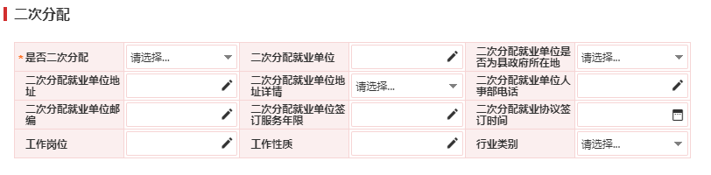
不属于二次分配的毕业生选否即可，属于二次分配的毕业生如实填写，其中填写要点与就业信息中相同。
五.提交及下载打印材料
在完成信息填写，确认无误后，点击提交。
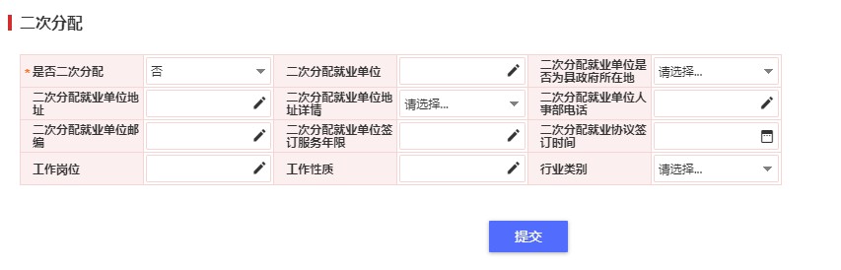

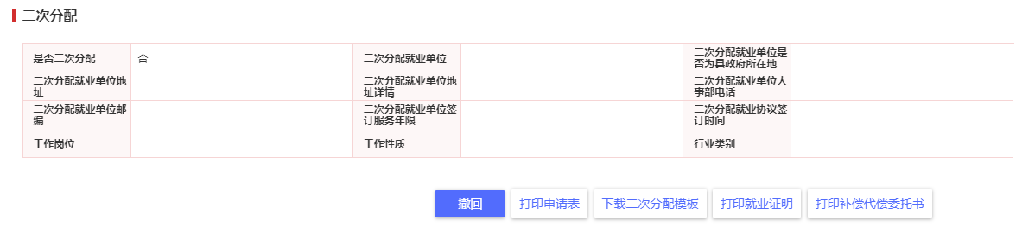

在学院审核通过后，点击不同按钮即可下载不同的表格。

